МИНИСТЕРСТВО НАУКИ И ВЫСШЕГО ОБРАЗОВАНИЯ РФ

федеральное государственное бюджетное образовательное учреждение высшего образования

**«Вологодский государственный университет»**

**Институт математики, естественных и компьютерных наук**

**Информатика и вычислительная техника**

**ОТЧЁТ ПО ЛАБОРАТОРНОЙ РАБОТЕ №6**

Изучение возможностей датчика расстояния, фоторезистора, датчика температуры и кнопки.

Дисциплина: «Микропроцессорные системы»

Направление подготовки: 09.03.01. Информатика и вычислительная техника

|  |  |
| --- | --- |
| Руководитель | Коппалина А.А. |
| Выполнили студенты | Пчелкина О.С. |
| Группа, курс | ВМ-31 |
| Дата сдачи | ______________________ |
| Дата защиты | ____________________________________________  *(подпись преподавателя)* |

Вологда

2022 г.

Цель: изучить программную и аппаратную части платформы Arduino, возможности датчиков и исполнительных устройств.

Ход работы:

1. Датчик расстояния

Задание 1. Дальномер. Вывести в монитор последовательного интерфейса расстояние (в сантиметрах и дюймах) до выбранного объекта.

long readUltrasonicDistance(int triggerPin, int echoPin)

{

pinMode(triggerPin, OUTPUT); // Clear the trigger

digitalWrite(triggerPin, LOW);

delayMicroseconds(2);

// Sets the trigger pin to HIGH state for 10 microseconds

digitalWrite(triggerPin, HIGH);

delayMicroseconds(10);

digitalWrite(triggerPin, LOW);

pinMode(echoPin, INPUT);

// Reads the echo pin, and returns the sound wave travel time in microseconds

return pulseIn(echoPin, HIGH);

}

void setup()

{

Serial.begin(9600);

}

void loop()

{

double time = readUltrasonicDistance(7, 7);

double dist = ((time / 58) / 343) * 2 * 10;

Serial.print("cm:");

Serial.print(dist);

Serial.print(" ");

Serial.print("dm:");

Serial.println(dist/2.54);

delay(100); // Wait for 100 millisecond(s)

}

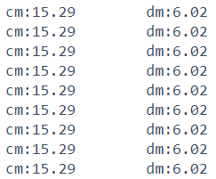

Задание 2. Индикатор расстояния. От 50 до 100 см зажигается один светодиод, от 100 до 170 – второй, от 170 до 250 – третий.

long readUltrasonicDistance(int triggerPin, int echoPin)

{

pinMode(triggerPin, OUTPUT); // Clear the trigger

digitalWrite(triggerPin, LOW);

delayMicroseconds(2);

// Sets the trigger pin to HIGH state for 10 microseconds

digitalWrite(triggerPin, HIGH);

delayMicroseconds(10);

digitalWrite(triggerPin, LOW);

pinMode(echoPin, INPUT);

// Reads the echo pin, and returns the sound wave travel time in microseconds

return pulseIn(echoPin, HIGH);

}

void setup()

{

pinMode(13, OUTPUT);

pinMode(8, OUTPUT);

pinMode(4, OUTPUT);

}

void loop()

{

digitalWrite(13, LOW);

digitalWrite(8, LOW);

digitalWrite(4, LOW);

double time = readUltrasonicDistance(7, 7);

double dist = ((time / 58) / 343) * 2 * 10;

if(dist >= 5 && dist < 10)

digitalWrite(13, HIGH);

if(dist >= 10 && dist < 17)

digitalWrite(8, HIGH);

if(dist >= 17 && dist < 25)

digitalWrite(4, HIGH);

}

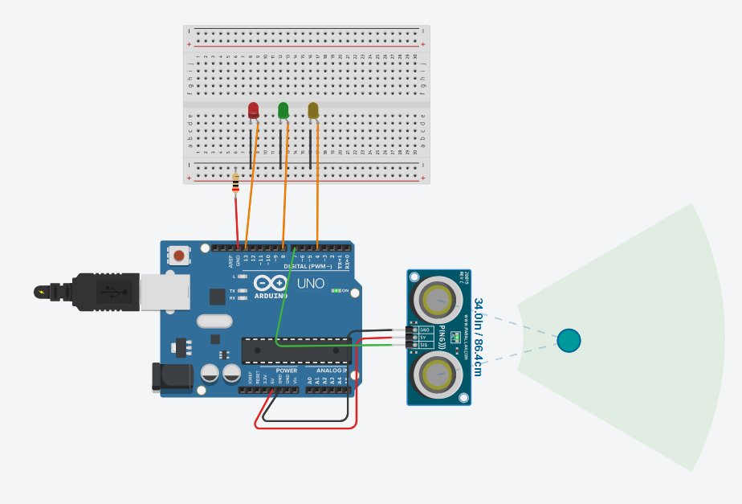

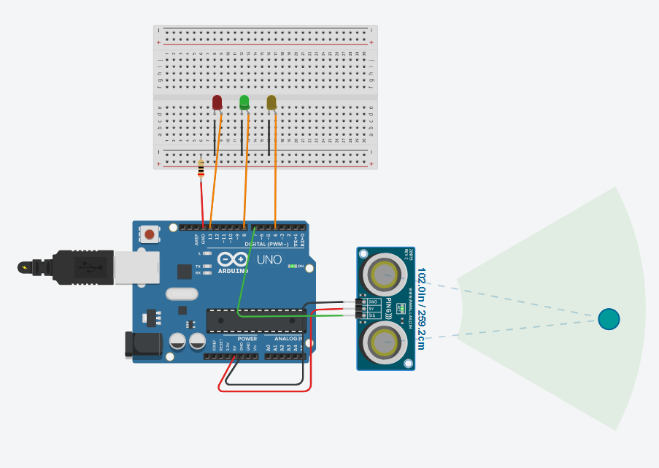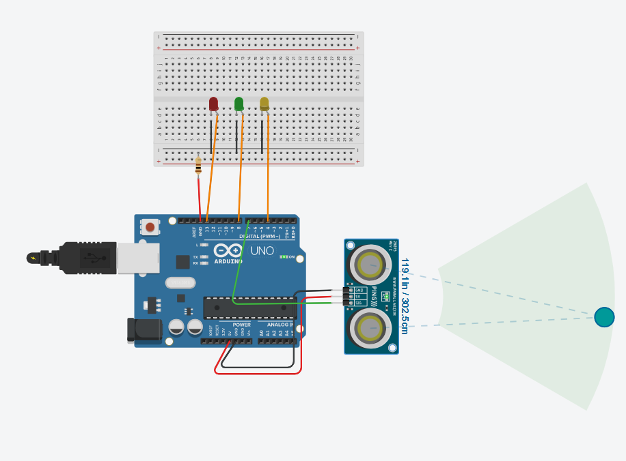

2. Фоторезистор.

Задание 3. Чем светлее, тем ярче горит светодиод. Примечание: светодиод подключаем к одному из ШИМ-пинов.

void setup()

{

pinMode(11, OUTPUT);

}

void loop()

{

analogWrite(11, analogRead(A0));

}

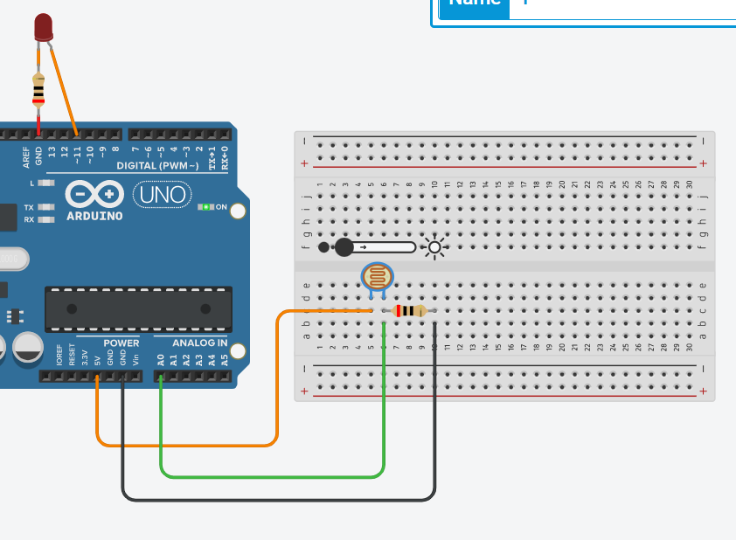

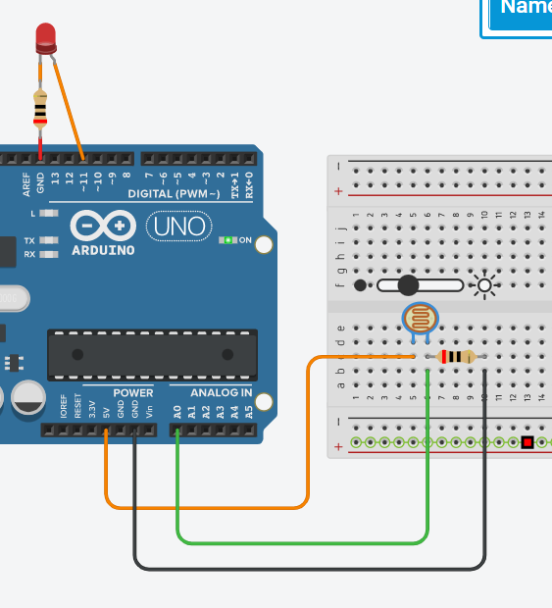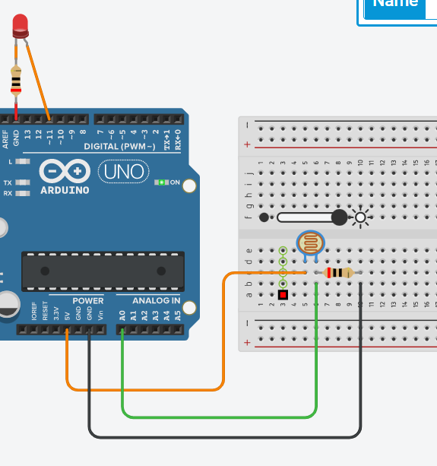

Задание 4. Включение освещения при наступлении темного времени суток – светодиод загорается при определённом уровне освещенности.

void setup()

{

pinMode(11, OUTPUT);

}

void loop()

{

if(analogRead(A0) < 10)

digitalWrite(11, HIGH);

else

digitalWrite(11, LOW);

}

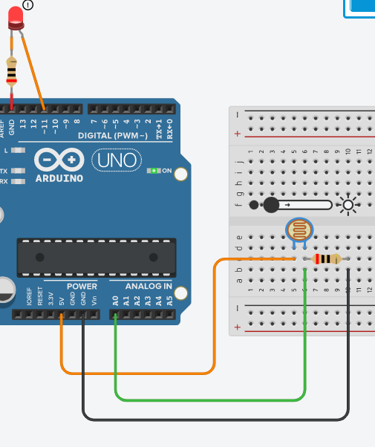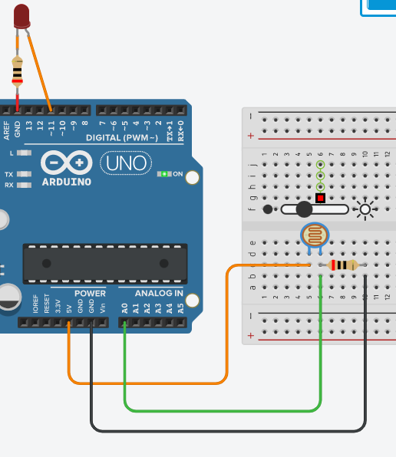

3. Датчик температуры.

Задание 5. Вывести в монитор последовательного интерфейса значения датчика температуры. Задержка – 200 мс.

void setup()

{

Serial.begin(9600);

}

void loop()

{

float voltage = (float)(analogRead(A2) * 5.0) / 1024;

float tempc = (voltage - 0.5 ) * 100;

Serial.print("V:");

Serial.print(voltage);

Serial.print(" ");

Serial.print("C:");

Serial.println(tempc);

delay(200);

}

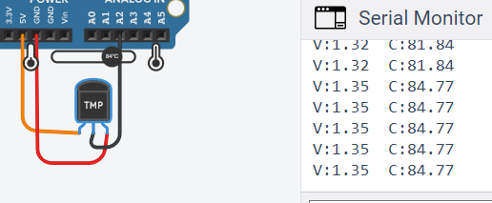

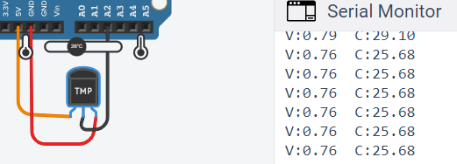

Задание 6. При температуре на датчике ниже 40 градусов по Цельсию включается светодиод. На каждые 100 мс работы светодиода температура поднимается на 1 градус. Как только температура поднимается выше 40 градусов по Цельсию, светодиод выключается.

void setup()

{

pinMode(13, OUTPUT);

}

void loop()

{

float voltage = (float)(analogRead(A2) * 5.0) / 1024;

float tempc = (voltage - 0.5 ) * 100;

while(tempc < 40)

{

digitalWrite(13, HIGH);

delay(100);

tempc++;

}

digitalWrite(13, LOW);

delay(2000);

}

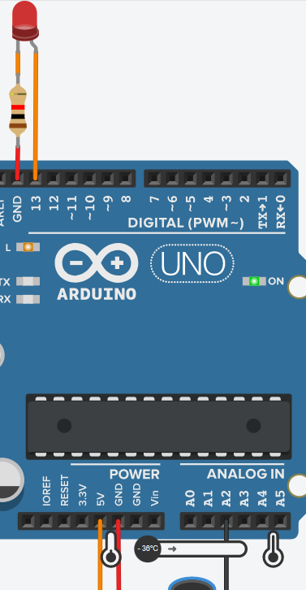 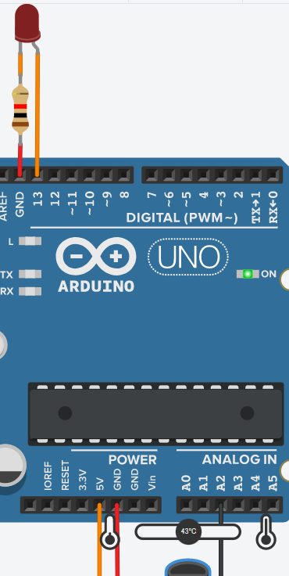

4.Кнопка.

Задание 7. Фонарик (при нажатии на кнопку включается светодиод, при повторном нажатии светодиод гаснет).

void setup()

{

pinMode(13, OUTPUT);

}

bool light = true;

void loop()

{

if(digitalRead(2)&& light)

{

digitalWrite(13, HIGH);

light = false;

delay(500);

}

if (digitalRead(2) && light == false)

{

digitalWrite(13, LOW);

light = true;

delay(500);

}

}

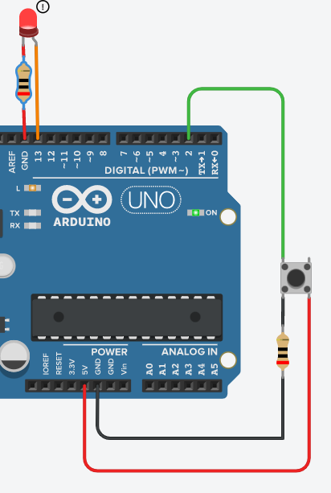

Задание 8. На первое нажатие включается первый светодиод, на второе – второй, на третье – третий, на четвертый – все гаснут. И так в цикле – на пятый загорается первый, на шестое – второй и т.д.

void setup() {

pinMode(13,OUTPUT);

pinMode(8,OUTPUT);

pinMode(4,OUTPUT);

}

void LighLed(int port)

{

switch(port)

{

case 1:

{

digitalWrite(13, HIGH);

digitalWrite(4, LOW);

break;

}

case 2:

{

digitalWrite(8, HIGH);

digitalWrite(13, LOW);

break;

}

case 3:

{

digitalWrite(4, HIGH);

digitalWrite(8, LOW);

break;

}

case 4: {

digitalWrite(13, LOW);

digitalWrite(4, LOW);

digitalWrite(8, LOW);

break;

}

}

}

int n = 1;

void loop() {

if(digitalRead(2))

{

if(n == 5)

n = 1;

LighLed(n);

n++;

}

delay(100);

}

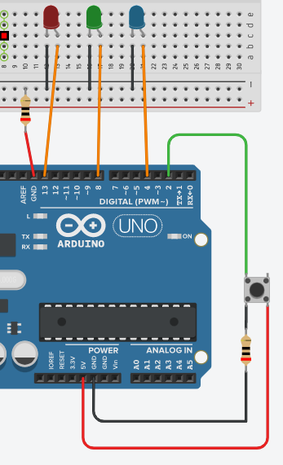

Вывод: в ходе лабораторной работы были изучены программные и аппаратные части платформы Трекдуино, возможности датчиков и исполнительных устройств.